**ΜΑΘΗΜΑΤΙΚΑ Ε ΔΗΜΟΤΙΚΟΥ**

**ΕΝΟΤΗΤΑ 1**

**ΟΙ ΦΥΣΙΚΟΙ ΑΡΙΘΜΟΙ**

**ΥΠΕΝΘΥΜΙΣΗ Δ’ ΤΑΞΗΣ**

* όταν θέλουμε να υπολογίσουμε γρήγορα το αποτέλεσμα μιας πράξης τότε στρογγυλοποιούμε τους αριθμούς στους κοντινούς.

πχ. 53+37=50+40=90

* για να βρούμε την τιμή μιας μονάδας διαιρούμε τη συνολική τιμή με το σύνολο (πλήθος) της ποσότητας.

πχ. 5 στυλό κάνουν 15 ευρώ. Πόσο κάνει το ένα; 15:5=3. άρα 3 ευρώ κάνει το ένα στυλό

* όταν θέλουμε να λύσουμε ένα πρόβλημα σημειώνουμε τα γνωστά και άγνωστα στοιχεία του. Στη συνέχεια σκεφτόμαστε τις πράξεις που χρειάζεται να κάνουμε για να βρούμε τη λύση ή τις λύσεις αυτού.
* για να υπολογίσουμε την περίμετρο ενός σχήματος προσθέτουμε τα μήκη όλων των πλευρών του.
* για να υπολογίσουμε το εμβαδό ενός σχήματος πολλαπλασιάζουμε τα μήκη δύο διαδοχικών πλευρών (για τετράγωνο και ορθογώνιο).

**ΑΣΚΗΣΕΙΣ ΕΠΑΝΑΛΗΨΗΣ**

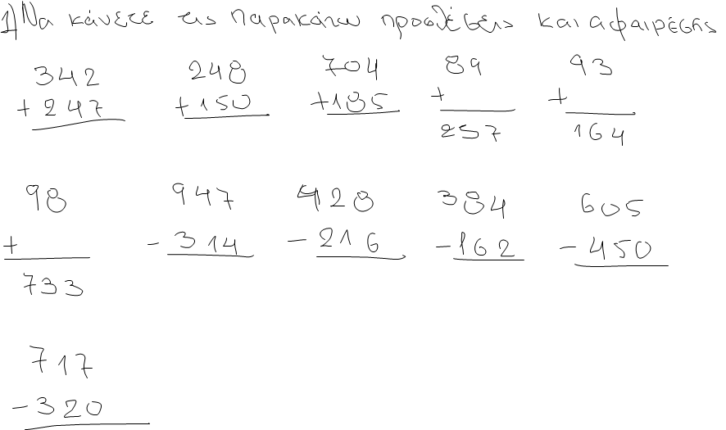

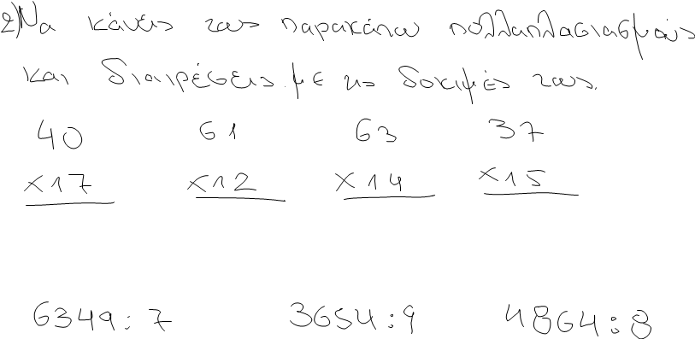

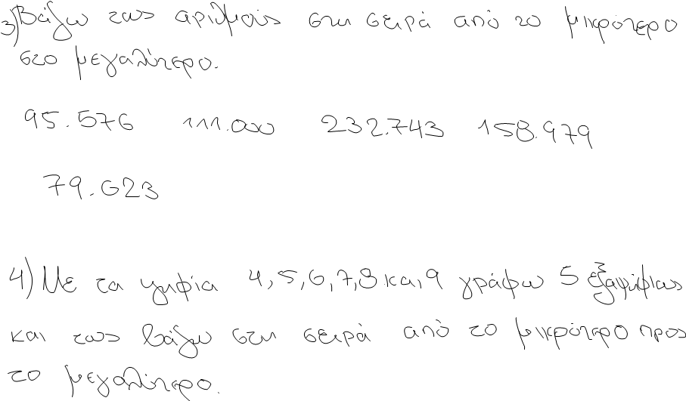

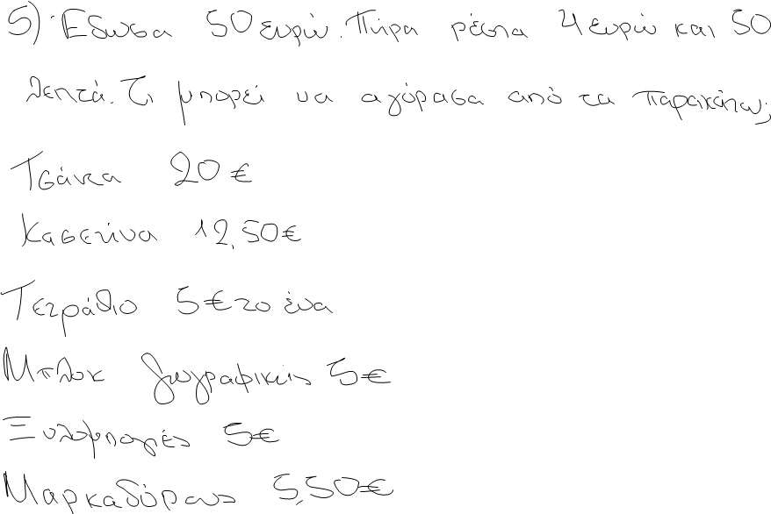

**ΠΩΣ ΜΠΟΡΩ ΝΑ ΓΡΑΨΩ ΕΝΑΝ ΑΡΙΘΜΟ**

Ένας αριθμός μπορεί να γραφεί:

* με ψηφία πχ. 1500
* με λέξεις πχ. χίλια πεντακόσια
* με λέξεις και ψηφία πχ 400 χιλιάδες

**ΑΞΙΑ ΘΕΣΗΣ ΨΗΦΙΟΥ ΣΕ ΕΝΑΝ ΑΡΙΘΜΟ**

Σε έναν αριθμό κάθε ψηφίο έχει διαφορετική αξία ανάλογα με τη θέση του.

|  |  |  |
| --- | --- | --- |
| Εκατομμύρια | Χιλιάδες | Μονάδες |
| Ε Δ Μ | Ε Δ Μ | Ε Δ Μ |
| 100.000.000 10.000.000 1.000.000 | 100000 10000 10 | 100 10 1 |

πχ.

|  |  |  |  |  |  |  |  |  |
| --- | --- | --- | --- | --- | --- | --- | --- | --- |
| Εκατομμύρια | | | Χιλιάδες | | | Μονάδες | | |
| Αριθμός | Ε | Δ | Μ | Ε | Δ | Μ | Ε | Δ | Μ | |
| 125.345 | - | - | - | 1 | 2 | 5 | 3 | 4 | 5 | |
| 48700 | - | - | - | - | 4 | 8 | 7 | 0 | 0 | |
| 3.516.789 | - | - | 3 | 5 | 1 | 6 | 7 | 8 | 9 | |
| 999.999 | - | - | - | 9 | 9 | 9 | 9 | 9 | 9 | |
| 15.456.125 | - | 1 | 5 | 4 | 5 | 6 | 1 | 2 | 5 | |

Θυμάμαι:

120.003=100.000+20.000+3

32.456=30.000+2.000+400+50+6

999.999=900.000+90.000+9.000+900+90+9

**ΑΣΚΗΣΕΙΣ**

1) Να αναλύσεις τους αριθμούς που υπάρχουν στον πίνακα.

|  |  |  |  |  |  |  |  |  |
| --- | --- | --- | --- | --- | --- | --- | --- | --- |
| Εκατομμύρια | | | Χιλιάδες | | | Μονάδες | | |
| Αριθμός | Ε | Δ | Μ | Ε | Δ | Μ | Ε | Δ | Μ | |
| 257.999 |  |  |  |  |  |  |  |  |  | |
| 256 |  |  |  |  |  |  |  |  |  | |
| 2.876 |  |  |  |  |  |  |  |  |  | |
| 569.324 |  |  |  |  |  |  |  |  |  | |

2) Να συμπληρώσεις τον παρακάτω πίνακα:

|  |  |  |
| --- | --- | --- |
| Με ψηφία | Με λέξεις | Με ψηφία και λέξεις |
| 900.450 |  |  |
| 543.100 |  |  |
| 150.000 |  |  |

3)Να αναλύσεις τους παρακάτω αριθμούς όπως το παράδειγμα:

98.765=90.000+8.000+700+60+5

23.897=

123.456=

234.567=

765.543=

4) Ποια η αξία του αριθμού 7 στους παρακάτω αριθμούς.

133.45**7**

276.3**7**2

29.**7**35

32**7**.180

**ΟΙ ΑΡΙΘΜΟΙ ΜΕΧΡΙ ΤΟ 1.000.000**

Οι αριθμοί ανάλογα με το πλήθος των ψηφίων του χωρίζονται σε:

-μονοψήφιους πχ. 2,1,4

-διψήφιους πχ. 12, 34, 56

-τριψήφιους πχ. 100, 897

-….ψήφιους ανάλογα με το πλήθος των ψηφίων

**Σύγκριση αριθμών**

Όταν πρέπει να συγκρίνω δύο αριθμούς εξετάζω πρώτα τον αριθμό των ψηφίων τους. Ο αριθμός με τα περισσότερα ψηφία είναι πάντοτε μεγαλύτερος. Αν όμως έχουν τον ίδιο αριθμό ψηφίων, τότε συγκρίνω τα ψηφία ξεκινώντας από τη θέση με τη μεγαλύτερη αξία, δηλαδή από τα αριστερά του αριθμού. Αν τα ψηφία είναι ίσα, συνεχίζω προς τα δεξιά μέχρι κάποιο από τα ψηφία να είναι μεγαλύτερο στον έναν αριθμό από τον άλλον.

πχ. συγκρίνω τους αριθμούς 123.478 και 123.498

Ξεκινάω από αριστερά προς τα δεξιά.

Στη θέση των ΕΧ το ψηφίο είναι ίδιο και στους δύο αριθμούς. Συνεχίζω με τη θέση των ΔΧ όπου και εκεί το ψηφίο είναι ίδιο. Συνεχίζοντας αυτή τη διαδικασία παρατηρώ ότι μέχρι και τη θέση των ΕΜ τα ψηφία είναι ίδια. Στη θέση των ΔΜ ο ένας αριθμός έχει το 7 και ο άλλος το 9. Άρα ο αριθμός 123.498>123.478.

**ΑΣΚΗΣΕΙΣ**

1)Χρησιμοποιώντας τα ψηφία 0,1,3,5,7,8 και 9 να σχηματίσεις 4 επταψήφιους αριθμούς. Στη συνέχεια να τους βάλεις σε σειρά από τον μεγαλύτερο στον μικρότερο.

2)Ποιος είναι ο μεγαλύτερος και ποιος ο μικρότερος πενταψήφιος αριθμός που μπορείς να φτιάξεις με τα ψηφία 0,1,2,3,4,5,6,7,8,9.

3)Να βρεις την αξία του ψηφίου 5 στους παρακάτω αριθμούς:

45.897, 5.123.467, 543.123, 9.995, 12.512

4)Να συμπληρώσεις τα ψηφία που λείπουν, ώστε να ισχύουν οι ανισότητες:

9_5<935 6_6>6.567 8_7>8.076 3_6>3.064 8_5<8.759

5)Να αναλύσεις τους παρακάτω αριθμούς, όπως το παράδειγμα:

40.857= 4ΔΧ+0ΜΧ+8Ε+5Δ+7Μ

123.456=

1.000.100=

337.987=

90.876=

6)Να γράψεις ποιοι αριθμοί προκύπτουν:

5ΔΧ+0ΜΧ+7Ε+0Δ+2Μ=50.702

3ΔΕ+2ΜΕ+6ΕΧ+7ΔΧ+5ΜΧ+5Ε+3Δ+0Μ=

5ΔΕ+5ΔΧ+3Δ=

1ΕΕ+1ΔΕ+1ΜΕ=

**ΦΥΣΙΚΟΙ ΑΡΙΘΜΟΙ**

Λέγονται οι αριθμοί που βρίσκονται καθημερινά στη φύση, γύρω μας.

πχ 2 παιδιά, 3 πουλιά

Εκτός από πλήθος οι αριθμοί αυτοί μπορούν να δηλώσουν και τη θέση που βρίσκεται κάποιος πχ δεύτερος, τρίτος κλπ

Κάθε φυσικός αριθμός έχει έναν επόμενο και έναν προηγούμενο φυσικό αριθμό, εκτός από το 0 που έχει μόνο επόμενο το 1.

Οι φυσικοί αριθμοί χωρίζονται σε δυο κατηγορίες:

Τους άρτιους ή ζυγούς, που είναι οι φυσικοί αριθμοί που διαιρούνται με το 2.

Τους περιττούς ή μονούς, που είναι οι φυσικοί αριθμοί που δε διαιρούνται με το 2.

**Στρογγυλοποίηση Αριθμών**

Πολλές φορές αντικαθιστούμε ένα φυσικό αριθμό με μια προοσέγγισή του, δηλαδή κάποιον μεγαλύτερο ή μικρότερο του. Τη διαδικασία αυτή την ονομάζουμε στρογγυλοποίηση.

Για να στρογγυλοποιήσουμε ένα φυσικό αριθμό, πρέπει πρώτα να γνωρίζουμε την τάξη στην οποία θα γίνει η στρογγυλοποίηση του. Βλέπουμε το επόμενο ψηφίο και:

-αν είναι 0,1,2,3 και 4 το ψηφίο παραμένει το ίδιο και τα ψηφία που βρίσκονται στις επόμενες τάξεις μηδενίζονται.

-αν είναι 5,6,7,8,9 τότε το ψηφίο μεγαλώνει κατά μια μονάδα και τα ψηφία που βρίσκονται στις επόμενες τάξεις μηδενίζονται.

πχ. να στρογγυλοποιηθεί ο αριθμός 323 στις εκατοντάδες.

θέλουμε να στρογγυλοποιήσουμε τον παραπάνω αριθμό στις εκατοντάδες δηλαδή στο 3. Βλέπω το επόμενο ψηφίο και είναι 2 άρα το 3 παραμένει ίδιο και τα υπόλοιπα ψηφία μηδενίζονται

323 $→$ 300

**ΑΣΚΗΣΕΙΣ**

1)Να στρογγυλοποιήσετε τους αριθμούς στην τάξη των δεκάδων εκατομμυρίων:

303.824.640 140.702.096 60.943.912

2)Να στρογγυλοποιήσετε τους παρακάτω αριθμούς στην τάξη των εκατοντάδων χιλιάδων:

3.894.573 740.115 298.462 597.622

3)Σε ποιο ψηφίο έγινε η στρογγυλοποίηση στους παρακάτω αριθμούς:

6.362 $→$ 6.360

15.483 $→$ 15.500

127.365 $→$ 127.000

**ΠΡΟΣΘΕΣΗ ΦΥΣΙΚΩΝ ΑΡΙΘΜΩΝ**

Για να προσθέσω φυσικούς αριθμούς πρέπει να προσθέσω τις μονάδες των αριθμών αυτών, μετά τις δεκάδες των αριθμών, μετά τις εκατοντάδες κλπ. Η πρόσθεση φυσικών αριθμών μπορεί να γίνει οριζόντια και κάθετα.

Ιδιότητες πρόσθεσης:

**Αντιμεταθετική:** μπορούμε να αλλάξουμε τη σειρά δυο προσθετέων ενός αθροίσματος πχ. 3+2=2+3=5

**Προσεταιριστική:** μπορούμε να αντικαθιστούμε προσθετέους με το άθροισμά τους ή να αναλύουμε ένα προσθετέο σε άθροισμα

πχ. 5+(3+2)=(5+2)+3

Το 0 όταν προστεθεί σε έναν φυσικό αριθμό, δεν τον μεταβάλλει 0+1=1+0=1 (ουδέτερο στοιχείο πρόσθεσης)

**Δοκιμή:** Η δοκιμή της πρόσθεσης γίνεται αλλάζοντας τη σειρά των προσθετέων πχ. 5+4=9 4+5=9

**ΑΦΑΙΡΕΣΗ ΦΥΣΙΚΩΝ ΑΡΙΘΜΩΝ**

Για να αφαιρέσω φυσικούς αριθμούς πρέπει ο Μειωτέος να είναι μεγαλύτερος από τον Αφαιρετέο. Το αποτέλεσμα της πράξης λέγεται Διαφορά. Αφαιρώ μονάδες από μονάδες, δεκάδες από δεκάδες κλπ. Η αφαίρεση μπορεί να γίνει οριζόντια ή κάθετα.

Το 0 όταν αφαιρεθεί από έναν φυσικό αριθμό δεν τον μεταβάλλει πχ. 5-0=5

**Δοκιμή αφαίρεσης:** Διαφορά+Αφαιρετέος= Μειωτέος

**ΠΟΛΛΑΠΛΑΣΙΑΣΜΟΣ ΦΥΣΙΚΩΝ ΑΡΙΘΜΩΝ**

Πολλαπλασιασμός είναι η πράξη με την οποία από δυο φυσικούς αριθμούς, βρίσκουμε έναν άλλον φυσικό αριθμό, που είναι το γινόμενό τους.

Ιδιότητες πολλαπλασιασμού:

**Αντιμεταθετική**: μπορούμε να αλλάξουμε τη σειρά των παραγόντων ενός γινομένου πχ. 2 $×5=5×2=10$

**Προσεταιριστική:** μπορούμε να αντικαταστήσουμε παράγοντες με το γινόμενό τους ή να αναλύσουμε έναν παράγοντα σε γινόμενο πχ. 5(2 $×3)$ =(5 $×$ 2)3

**Επιμεριστική:** ως προς την πρόσθεση 5(2+3)=5 $×$ 2+5 $×$ 3

ως προς την αφαίρεση 5(2-3)=5 $×$ 2-5 $×$ 3

Ουδέτερο στοιχείο του πολλαπλασιασμού: το 1 όταν πολλαπλασιαστεί με έναν φυσικό αριθμό δεν τον μεταβάλλει.

**Δοκιμή πολλαπλασιασμού:** γίνεται με τον γνωστό σταυρό. Προσθέτουμε τα ψηφία των παραγόντων και τα γράφουμε στο πάνω μέρος του σταυρού. Στη συνέχεια βρίσκουμε το γινόμενο τους και το άθροισμα του γινομένου και τα γράφουμε στο κάτω μέρος του σταυρού. Αν τα δυο κάτω ψηφία είναι ίσα τότε ο πολλαπλασιασμός είναι σωστός.

**ΔΙΑΙΡΕΣΗ ΦΥΣΙΚΩΝ ΑΡΙΘΜΩΝ**

Όταν δοθούν δυο φυσικοί αριθμοί, ο Διαιρετέος και ο Διαιρέτης τότε υπάρχουν και άλλοι δυο φυσικοί αριθμοί, το πηλίκο και το υπόλοιπο για τους οποίους ισχύει η ισότητα Δ=δπ+υ, τότε η πράξη λέγεται διαίρεση. Όταν το υ=0 τότε έχουμε την τέλεια διαίρεση. Το υπόλοιπο είναι πάντα αριθμός μικρότερος του διαιρέτη.

Διαιρετέος>Διαιρέτη Υπόλοιπο<Πηλίκο

**Δοκιμή της διαίρεσης:** επαλήθευση της ισότητας Δ=δπ+υ

Ιδιότητες:

-οποιοσδήποτε αριθμός διαιρεθεί με το 1, το πηλίκο είναι ο ίδιος αριθμός

-οποιοσδήποτε αριθμός διαιρεθεί με τον εαυτό του, το πηλίκο είναι 1.

-αν το 0 είναι διαιρετέος, το πηλίκο είναι πάντα 0.

-αν το 0 είναι διαιρέτης, η διαίρεση δε μπορεί να γίνει.

**ΑΣΚΗΣΕΙΣ**

1)Να κάνετε τις παρακάτω προσθέσεις και τις δοκιμές τους

543+2.127= 777+3.333=

986+123.456= 666.123+297=

456.789+123= 765.432+444=

2)Να κάνετε τις αφαιρέσεις και τις δοκιμές τους

9.876-543= 5.123-856=

4.444-555= 3.333-777=

999.000-999= 987.654-111=

765.456-444= 123.456-888=

3)Να κάνετε τους πολλαπλασιασμούς και τις δοκιμές τους

123 $×$ 5= 456 $×2$ =

150 $×10$ = 345 $×$ 20=

765 $×$ 15= 555 $×$ 155=

100 $×$ 100= 798 $×$ 200=

876 $×20$ = 552 $×$ 50=

4)Να κάνετε τις διαιρέσεις και τις δοκιμές τους

123:5= 456:2=

789:3= 987:4=

654:7= 345:20=

552:50= 398:100=

798:200= 150:10=

5)Να κάνετε τις παρακάτω πράξεις

(250+50)5= 8(455-55)=

(300:10)3= (50 $×$ 60):10=

(100:5)20= 45.000-23.500-1500-50=

**ΕΠΙΛΥΣΗ ΠΡΟΒΛΗΜΑΤΟΣ**

Λύνω ένα πρόβλημα ακολουθώντας τα εξής βήματα:

α)Διαβάζω και καταλαβαίνω το πρόβλημα εντοπίζοντας τα δεδομένα(γνωστά στοιχεία) και τα ζητούμενα (άγνωστα στοιχεία)

β)Σημειώνω σε μια στήλη τα γνωστά και άγνωστα στοιχεία

γ)Προσέχω τη σειρά με την οποία δόθηκαν τα δεδομένα, δε δίνονται τυχαία

δ)Σχεδιάζω τη λύση. Αποφασίζω ποιες πράξεις θα κάνω

ε)Κάνω προσεκτικά τις πράξεις

στ)Ελέγχω αν το αποτέλεσμα είναι λογικό και κάνω τη δοκιμή

ζ)Γράφω την απάντηση

**ΠΡΟΒΛΗΜΑΤΑ**

1)Μια βιοτεχνία ρούχων πούλησε 5.500 παντελόνια προς 45 ευρώ το ένα και 4.600 φούστες προς 60 ευρώ τη μία. Πόσα χρήματα εισέπραξε συνολικά;

2)Οι εργάτες ενός εργοστασίου παρασκευής και τυποποίησης λαδιού συσκεύασαν 8.250 κιλά λάδι σε δοχεία των 5 κιλών. Πόσα δοχεία χρησιμοποίησαν;

3)Ένας εργολάβος πούλησε ένα διαμέρισμα 128 τμ προς 1235 ευρώ το τμ. Πόσα χρήματα πήρε;

4)Από τους 436 μαθητές ενός Λυκείου, οι 120 μαθητές του έλαβαν μέρος σε πενθήμερη εκδρομή και πλήρωσαν 54.000 ευρώ. Πόσο πλήρωσε ο καθένας;

5)Ένας παραγωγός συσκεύασε 1.950 κιλά μήλα σε τελάρα των 15 κιλών το καθένα. Πόσα τελάρα χρησιμοποίησε;

6)Ο Βαγγέλης μαζί με τον Σταύρο ζυγίζουν 93 κιλά. Αν ο Βαγγέλης είναι 5 κιλά βαρύτερος από τον Σταύρο, πόσο ζυγίζει το κάθε παιδί;

7)Ένα εργοστάσιο σοκολάτας συσκευάζει την παραγωγή της ημέρας σε 870 κιβώτια, καθένα από τα οποία περιέχει 85 γκοφρέτες. Πόσες γκοφρέτες παράγει σε 1 ημέρα; Πόσες γκοφρέτες παράγει σε 28 ημέρες;